关于协助免费安装高速公路ETC设备的通知

各单位：
根据省交通厅《关于免费安装高速公路ETC设备的通知》精神，全省所有收费站将于2019年底完成ETC车道改造。为方便我校教职工，福建省福泉高速公路有限公司将进校现场为我校教职工免费安装高速公路ETC设备。现请各单位通知本单位教职工，代为收集所需的材料，并按时到现场安装。现将相关事项通知如下：
1. 所需材料：银行卡复印件（正面，建设银行、工商银行、邮储银行、农业银行、中国银行、兴业银行、光大银行、农商银行、招商银行中的任意一家信用卡）、持卡人身份证复印件（正反面）、车辆行驶证复印件（正副本），范本见附件3。
2.材料提交：旗山校区于6月11日汇总至行政楼1019，仓山校区于6月17日汇总至仓山校区11号楼303。所提交材料请按申请名单汇总表（附后）顺序排列。
3.现场安装：旗山校区安装时间为6月13日至15日，地点在行政大楼前（档案馆一侧）；仓山校区安装时间为6月19日至21日， 地点在仓山校区文科楼前。
4.咨询电话：旗山校区22867065；仓山校区88032512；福泉高速公路有限公司联系人：蔡可祥，电话：13705951730。
附件：1.XXX学院（单位）免费安装高速公路ETC设备申请名单汇总表
2.福建省交通厅《关于免费安装高速公路ETC设备的通知》
3．复印材料范本

2019年6月6日

附件1
XXX学院（单位）免费安装高速公路ETC设备
申请名单汇总表
序号 | 单位 | 姓名 | 车号 | 联系电话
经办人： 联系电话：

附件2
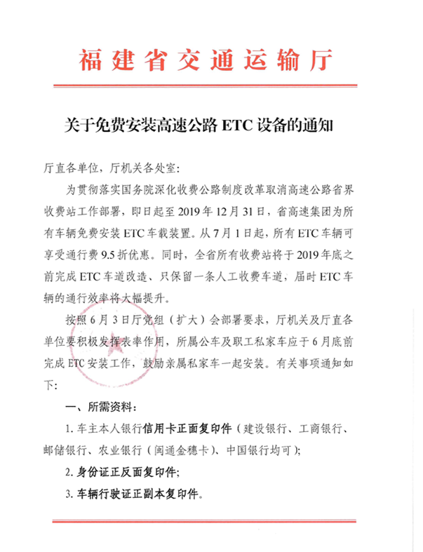

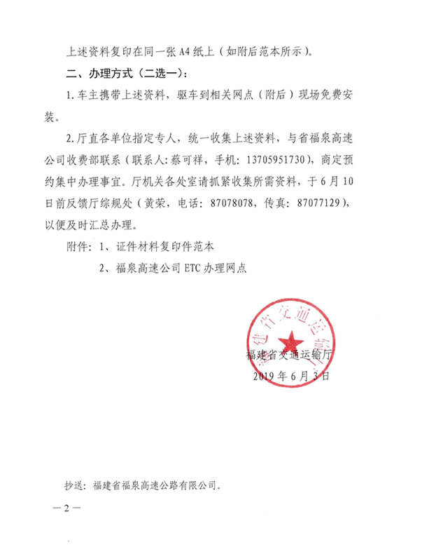

附件3
